

**TRƯỜNG ĐẠI HỌC SƯ PHẠM KỸ THUẬT TP. HỒ CHÍ MINH**

**KHOA ĐÀO TẠO CHẤT LƯỢNG CAO**

**NGÀNH CÔNG NGHỆ THÔNG TIN**

**🙞🕮🙜**



**BÁO CÁO TIẾN ĐỘ   
MÔN: ĐỒ ÁN 3**

**ĐỀ TÀI: TÌM HIỂU VỀ THUẬT TOÁN RECOMMENDATION**

**GVHD : Thầy Huỳnh Xuân Phụng**

**SVTH :**

**Nguyễn Thành Như 17110202**

**Võ Ngọc Thuận 17110234**

**TP. Hồ Chí Minh, tháng 10 năm 2020**

# LỜI NÓI ĐẦU

Trong những năm gần đây, chúng ta có thể thấy rõ được sự phát triển nhanh chóng của công nghệ, giai đoạn “Cách mạng Công nghiệp 4.0” tập trung chủ yếu vào sản xuất thông minh dựa trên sự phát triển đột phá của cách ngành nghề công nghệ thông tin, công nghệ sinh học, công nghệ nano, ... Mỗi một cuộc cách mạng công nghệ đều sẽ mang đến một bước ngoặt lớn với cách thức chúng ta sản xuất, lao động, giúp thế giới xung quanh ta đang thay đổi từng ngày một cách mạnh mẽ như thế nào. Thế giới đang đi những bước dài mỗi ngày, góp một phần không nhỏ trong đó chính là công nghệ thông tin, và cụ thể hơn, một trong các công nghệ góp phần vào bước phát triển của công nghệ thông tin, chính là Machine Learning. Machine Learning (ML) là một trong các cụm từ được nhắc đến khá nhiều gần đây. Không chỉ trong lĩnh vực trí tuệ nhân tạo, mà rất, rất nhiều lĩnh vực khác cũng đang có sự tham gia của ML.

Cùng các lĩnh vực được áp dụng như đã nêu ở trên thì việc áp dụng ML vào kinh doanh trực tuyến cũng là một điều đương nhiên có. Với việc công nghệ phát triển nhanh chóng như hiện nay, các trang thương mại điện tử cũng phải cập nhật, nâng cấp cho mình những công nghệ mới nhất và một trong số đó là việc tăng trải nghiệm người dùng. Chính vì thế cả nhóm đã quyết định tìm hiểu về thuật toán Recommendation, một thuật toán khuyến nghị sản phẩm đến đúng khách hàng cần mua, tăng hiệu quả của việc kinh doanh.

# PHẦN MỞ ĐẦU

## Lý do chọn đề tài

Ngày nay việc nhu cầu sử dụng internet của con người ngày càng cao, thời gian con người dành thời gian cho nó ngày càng nhiều. Từ đó, ta nhận thấy việc sử dụng tìm kiếm được đúng những nội dung phù hợp với bản thân ngày càng được quan trọng đặc biệt là trong lĩnh vực kinh doanh thương mại. Chính vì những điều vừa nói, chúng em đã quyết định lựa chọn đề tài tìm hiểu về thuật toán Recommendation để ứng dụng Machine Learning giúp cho người dùng có được trải nghiệm tốt và chính xác nhất.

## Mục tiêu đề tài

Tìm hiểu và nắm được khái niệm, lợi ích, nguyên lý sử dụng và cách vận hành tích hợp Recommendtion vào hệ thống thực tế. Xây dựng thành công một sản phẩm demo áp dụng thuật toán đã tìm hiểu.

## Phương pháp nghiên cứu

Vận dụng các kiến thức đã học được, tham khảo các nguồn tài liệu, giáo trình được cung cấp. Ngoài ra còn tham khảo thêm các nguồn tài liệu khác trên mạng internet và vận dụng tất cả để thực hiện đề tài nghiên cứu một cách thành công nhất.

## Giới thiệu đề tài

Ở đề tài này chúng em tiến hành tìm hiểu chung về thuật toán Recommedation. Thuật toán này giúp gợi ý nội dung đến đúng đối tượng người dùng. Hiện nay, thuật toán đang được áp dụng rất nhiều trong các lĩnh vực công nghệ. Để hiểu chi tiết hơn, chúng ta sẽ xem ở phần nội dung bên dưới.

# PHẦN NỘI DUNG

## Khái niệm và tổng quan về Recommendation [Đã hiểu]

### Khái niệm

Thuật toán về Recommendation là gì? Ngay từ cái tên của nó tã cũng đã thấy được ý nghĩa của nó là gì, Recommendation dịch ra có nghĩa là gợi ý rằng một cái gì đó tốt hoặc phù hợp cho một mục đích hoặc công việc cụ thể. Nó là một dạng của hệ hỗ trợ ra quyết định, cung cấp giải pháp mang tính cá nhân hóa mà không phải trải qua quá trình tìm kiếm phức tạp. Hệ gợi ý học từ người dùng và gợi ý các sản phẩm tốt nhất trong số các sản phẩm phù hợp. Nói một cách gần gũi thì Recommendation giống như một người mai mối giúp khách hàng và sản phẩm tìm được nhau.[1]

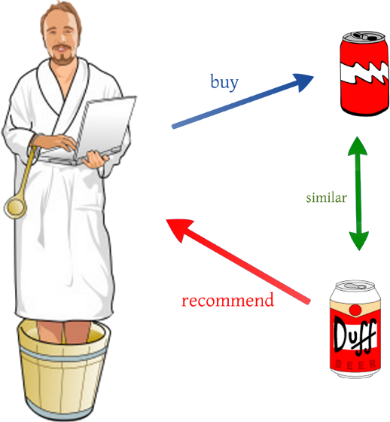

### Tổng quan về Recommendation

Thuật toán Recommendation sẽ sử dụng các tri thức về sản phẩm, các tri thức của chuyên gia hay tri thức khai phá học được từ hành vi con người dùng để đưa ra các gợi ý về sản phẩm mà họ thích trong hàng ngàn hàng vạn sản phẩm có trong hệ thống. Các website thương mại điện tử, ví dụ như sách, phim, nhạc, báo...sử dụng hệ thống gợi ý để cung cấp các thông tin giúp cho người sử dụng quyết định sẽ lựa chọn sản phẩm nào. Nhiệm vụ chính của một Recommendation System là tối ưu hóa lượng thông tin khổng lồ nhằm đưa đến cho người dùng những thứ phù hợp nhất với họ. Điểm mấu chốt ở đây, là nó sẽ phải tìm ra được mối quan hệ của từng người dùng với từng sản phẩm (item) dựa trên những thói quen, lựa chọn của họ trong quá khứ, thuộc tính của sản phẩm đó,.. để có thể gợi ý cho họ những thứ phù hợp trong tương lai. Ví dụ như một người dùng có sở thích là về các video lịch sử sẽ có khả năng cao rằng sẽ thích thú với một video về lịch sử khác hoặc một video về nội dung giáo dục hơn là một bộ phim hành động. Những điều tương tự như thế đều sẽ là kết quả của một hệ thống gợi ý. Các sản phẩm được gợi ý dựa trên số lượng sản phẩm đó đã được bán, dựa trên các thông tin cá nhân của người sử dụng, dựa trên sự phân tích hành vi mua hàng trước đó của người sử dụng để đưa ra các dự đoán về hành vi mua hàng trong tương lai của chính khách hàng đó. Các dạng gợi ý bao gồm: gợi ý các sản phẩm tới người tiêu dùng, các thông tin sản phẩm mang tính cá nhân hóa, tổng kết các ý kiến cộng đồng, và cung cấp các chia sẻ, các phê bình, đánh giá mang tính cộng đồng liên quan tới yêu cầu, mục đích của người sử dụng đó.

## Mục đích sử dụng [Đã hiểu]

Mục đích cơ bản nhất của Recommendation System đó là giúp tăng doanh thu cho trang web, tăng trải nghiệm của người dùng bằng việc gợi ý hiệu quả những sản phẩm (item) cho tuỳ từng người dùng, nó sẽ giúp người dùng cảm thấy thuận tiện, thích thú hơn. Ngoài ra, Recommendation System mang lại cho người dùng những điều sau:

* *Sự liên quan*: Người dùng sẽ truy cập/ sử dụng/ mua những thứ liên quan tới sở thích, thói quen của họ.
* *Sự mới lạ*: Một hệ gợi ý hiệu quả sẽ đưa ra được những sản phẩm liên quan tới người dùng mà họ chưa từng thấy bao giờ trong quá khứ. Việc gợi ý những sản phẩm hot, trending sẽ ít mang lại cảm giác mới lạ cho người sử dụng và dẫn tới việc mất cân bằng và sự phong phú về mặt sản phẩm của hệ thống.
* *Sự bất ngờ*: Một mức độ cao hơn của mới lạ, khi mà sản phẩm được gợi ý không chỉ chưa từng được người dùng biết đến mà còn gây bất ngờ cho họ. Có thể hiểu đơn giản hơn là những sự liên quan mà người dùng không hề biết tới.
* *Sự phong phú*: Trước đây, các hệ thống gợi ý thường sẽ đưa ra một danh sách các sản phẩm rất liên quan tới nhau để gợi ý cho người dùng. Điều này có nguy cơ dẫn tới một khả năng là người dùng sẽ không thích bất cứ một cái nào ở trong danh sách trên. Nói cách khác, sự phong phú tăng xác suất trong việc người dùng chắc chắn sẽ thích ít nhất một sản phẩm từ danh sách đó, không gây nhàm chán cho họ bởi những sản phẩm giống nhau lặp đi lặp lại.

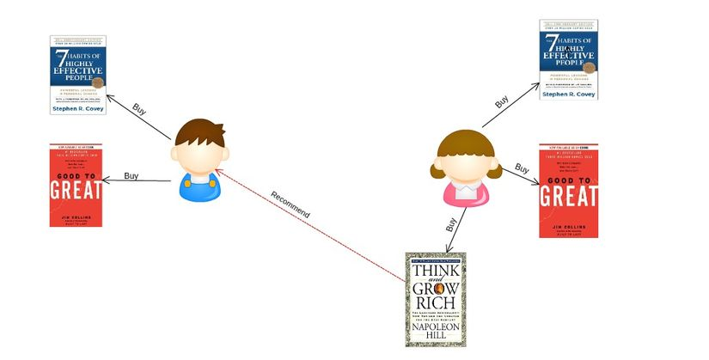

# NGUỒN THAM KHẢO

* [1] <https://viblo.asia/p/cac-thuat-toan-duoc-su-dung-trong-he-thong-goi-y-recommendation-system-oOVlYyPal8W?fbclid=IwAR2pcx5PKRQk6iCuW0MS9WMdkfY0pw5F44QIDGpHcUiAXY_btBO4GoN5Rzs>
* [2] <https://viblo.asia/p/gioi-thieu-ve-he-thong-goi-y-recommender-systems-hoac-recommendation-systems-maGK78yOZj2?fbclid=IwAR06PDgUj30GXrzBinpZaF1a52pUTgC8hQ1oBLH82FN3NnOR3xxz2qC-EGs>
* [3] <https://viblo.asia/p/modern-recommendation-systems-in-real-application-L4x5x11BKBM>

# KẾ HOẠCH TUẦN TIẾP THEO

* Hiệu quả thuật toán Recommendation đem lại.
* Tìm hiểu quy trình, các bước để xây dựng một hệ thống Recommendation.
* Các phương pháp trong thuật toán gợi ý Recommendation.